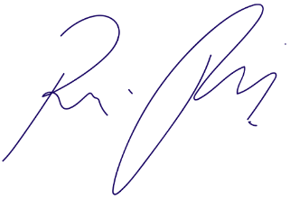
INDICAÇÃO nº 1034/2021
Súmula: Solicita providências do Executivo junto a Secretaria de Esportes e Lazer - Sr. Eduardo Sanches Casagrade, para que realize a implantação de uma Areninha no terreno localizado na Rua Uchoa, altura do n°318 – Alto da Colina, neste município.
INDICO à Mesa, na forma regimental vigente, que seja oficiado ao Excelentíssimo Igor Soares Prefeito Municipal, junto a Secretaria de Esportes e Lazer, para que realize a implantação de uma Areninha no terreno localizado na Rua Uchoa, altura do n°318 – Alto da Colina, neste município.
JUSTIFICATIVA
Senhor Presidente,
Senhores Vereadores,
Senhoras Vereadoras.
Moradores da área supramencionada, nos procuraram solicitando a implantação de uma Areninha no local e durante as minhas visitas verifiquei que existe a possibilidade no terreno supracitado, trata-se de uma grande área abandonada, podendo ser utilizada para essa finalidade.
As areninhas são ambientes propensos para proporcionar o lazer, qualidade de vida e a integração social entre os moradores, que é algo fundamental.
Sendo assim, a realização dessa benfeitoria será benéfica para todos os moradores.
Sem mais para o momento, peço para que incluam no cronograma o referido pedido.

Sala das Sessões Bemvindo Moreira Nery, 26 de fevereiro 2021.
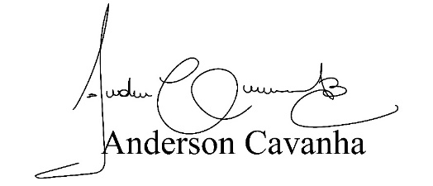
(Bruxão Cavanha – PL)
Vereador
